**Районна Администрациялизиб**

**Бархбас бузахъес**

Июньна 29-личиб районна Админстрацияла заседаниебала заллизиб яргаличилси активла заседание бетерхур. Ил абхьиб ва бузахъи Сергокъалала районна Бекl Мяхlяммад Амирович Гlямаровли.

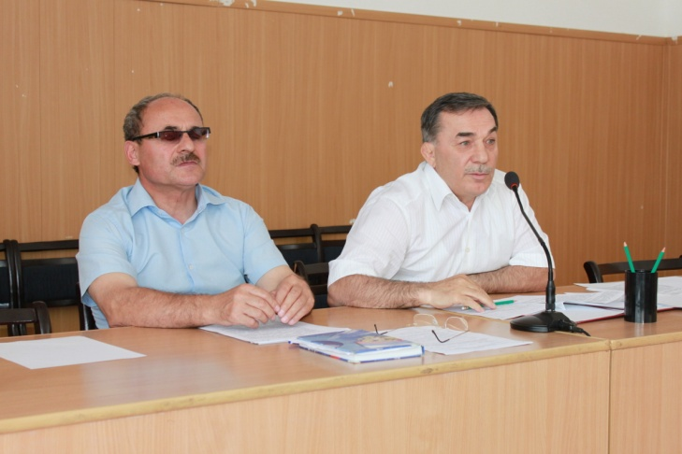

Заседаниеличир хlябал суал хlердариб. «Хъумачир хlебла хlянчи дарнила итогуначила, арши иршниличила ва хозяйствобани 2016-ибил дуслис дугениби хlядурдирниличила» бикlуси цаибил суалла чевкад гъайухъун шила хозяйствола отделла бекl агроном Хlусен Хlясбулатов.

Районна халкьлизи мягlни-хlял далахъути гlягlниахълумани (СМИ) Дагъистан Республикала приоритетный проектуни районнизир сен-сен детурхулил балахънила шайчиб бируси хlянчиличила бурули гъайбухъун «Эркиндешличи» газетала бекl редактор Зубайру Гlумаров ва «ТБС-Сергокъала» телеканала директор Гlяйшат Мяхlяммадова. Районна газетала бяхlяназир, мерла телевидениелизир, интернетлизир районна Администрацияли, учреждениебани ва организациябани районнизир приоритетный проектуни детерхахъес багьандан бируси хlянчиличила белчlес, чебаэс ва аргъес вирар. Амма, халкьлизи мягlни-хlял далахъути гlягlниахълумачил бархбас вайтlа бузахъути учреждениебира лер. Хаслира, районна Бекlли ил секlайчи шимала бургала пикри бяхlчиаиб.

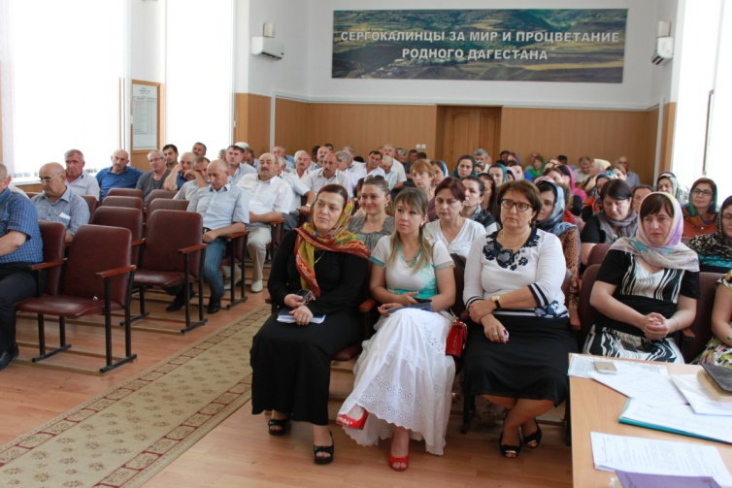

Илала дурабад, М.Гlямаровли, заседаниела итогуни кайули, активличи дугьаизурли буриб: «Нушала район бархьси гьуйчибад гьалабяхl башули саби, цархlилти районтазир къияндешуни лерхlели, нушала лебилра хlянчизартани заманаличиб алапа кайсули саби. Халкьла тилади аргъили, ца дусла духlнар нушани Сергокъалализи шин дакlахъира. Шилизирти кьакьурби къирли дурцухlели, «нушала кьакьа сен хlебурцуси» ибси дугьабизуни лукlули сари. Гьаланачи нушала пикри бяхlчиаибси саби больницализи, школабази, дурхlнала унхърази аркьути кьакьурбачи, лебтасалра гьамаддеш акlахъес багьандан. Гьанна гьундурала фондлизирад дакlибти арц лер, камси заманала бухlнаб, торгиби детурхи гlергъи, калунти кьакьурбира къирли дурцехlе. Лерилра районнизир дирути хlянчилизир руководительтани бархбас бузахъес гlягlниси саби».

Заседаниеличир хlердарибти суалтала черкад хасти хlукмурти кьабулдариб.

**Патlимат Гlяледзиева**

**Сурат Д-Хl. Даудовли касибси саби**

**Жагьилтала шадлихъ**

Июньна 27-личиб районна Администрацияла заседаниебала заллизиб жагьилтала Бархlилис хасбарибси шадлихъла собрание бетерхур. Илизир бутlакьяндеш дариб мургьила медальтачил белчlуди хъараахъурти школабала выпускникунани, чебяхlси даражала багьуди кайснилизиб декlарбухъунти нушала районнизибадти студентунани, ункъли бузути жагьти хlянчизартани, районна жагьилтала активли.

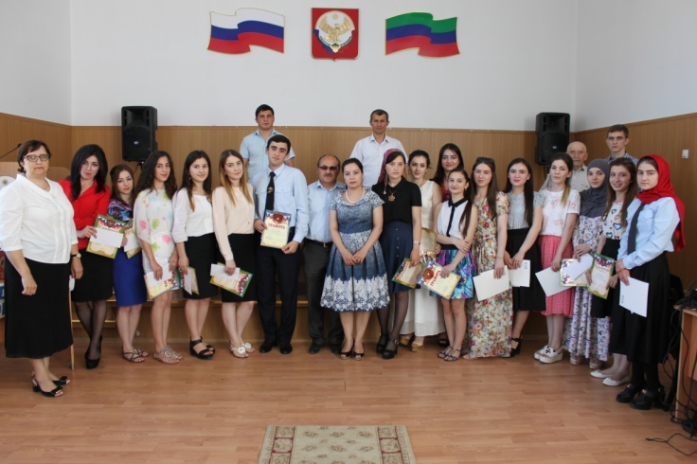

Шадлихъла собрание ибхьули ва иличи цахlнабикибти мубаракбирули гъайухъун районна Администрацияла Бекlла заместитель Баркакьади Мажидов. «Нушала районнизиб хlербирути жагьилтала лугlи 7426-личи абиркули саби, лебилра районна адамтазибад – 30%.Ил багьандан, жагьилтала политикализиб бекlлибиубсигъуна суал саби – жагьти адамтала имканти гlямрулизир детурхахъес. Районнизир дурадуркlути лерилра далдуцуназир илдани жигарла бутlакьяндеш дирули сари. Лерилра самоуправлениела органтазиб бузути-ургаб 30% жагьти хlянчизарти саби. Бекlлидиубти муниципальный хlянчурбачиб 35 дусличи ахlебикибти авал жагьил адам бузули саби. Дагъистан Республикала жагьилтала Министерстволи 2015-ибил дусла итогуни каибхlели, «Прорыв – 2015» ибси номинациялизиб Гlисамяхlяммад Гlямаров ва «Жагьилтала политика дурабуркlнилизиб бегlлара жигарчебси район» бикlуси номинациялизиб нушала район шабагъатлабарили саби.

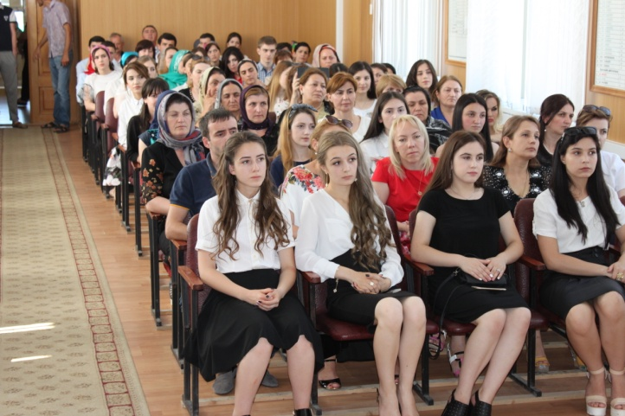

Ахlерти жагьилтала слетла бутlакьянчиби, хlушах lушала Бархlиличил мубаракдирулра, игъбар, даршудеш, талихl ва чlумаси арадеш дулгулра», - викlи ил.

Жагьилтала шайзибадли саби бучlахъули калунти учительтас ва районна Администрациялис баркалла багьахъур Сергокъалала Гl.Батирайла уличилси лицейла выпускница Разият Мяхlяммадовани. Мубаракла дугьби дурули гъайбухъун районна багьудила Управлениела начальник Ханум Гlисаева, жагьилтала къуллукъунала шайчивси специалист Ислам Мажидов, халатала Советла председатель Залимхан Гlямаров. «Нушала мерличи дакlибхlели, нушайчирра ункъли дузес гlягlниси саби хlушаб», - бикlи илди жагьилтази.

Чедиб гьанбушибти жагьилтас районна Администрацияла шайзибадли премияби ва Грамотаби дедиб. Илала дурабад, Х.Гlисаевани школаби шула кьиматуначил таманаибти выпускникунас мургьила медальти ва Грамотаби дедиб.

Чула жагати ва разити далуйти зайдухъахъи, шадлихъла бутlакьянчиби разибариб шими-ургабси культурала ва бамсриихънила Центрла хlянчизарти Мяхlямад Лукьмановли, Гьидаят Мяхlяммадовани, Рукьият Халимбековани, Мухрат Муртазагlялиевани ва цархlилтани. Раойнна библиотекарьтани шадлихъ дурабуркlуси заллизиб «Жагьилтала тlалабуначил цугдеш» бикlуси жузла выставка хlядурбарилри.

Балбуцла ахирличиб, ил гьанбиркахъес, лебилра бутlакьянчибани районна парклизиб цахlнабси сурат касахъиб.

**Патlимат Гlяледзиева**

**Суратуни Д-Хl. Даудовли касибти сари**



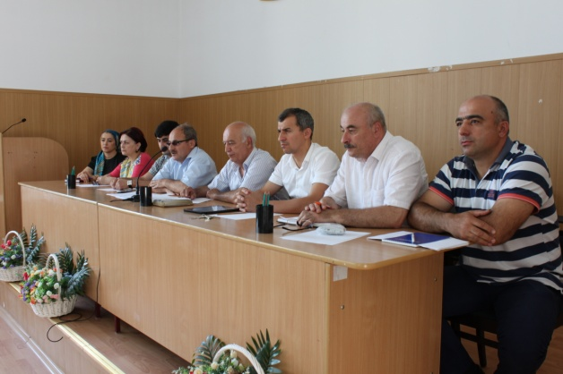Указом Президента России **В.В.Путина**, выборы депутатов Государственной Думы назначены на 18 сентября 2016 года. В этот же день пройдут выборы и депутатов в Народное Собрание Республики Дагестан.

Осознавая важность данного политического события, в районе создан штаб по подготовке и проведению обеих выборных компаний. Возглавляет районный штаб **Баркакади Меджидов** - заместитель главы района. В зале заседаний Администрации района, 21 июня прошло первое заседание штаба, в работе которого приняли участие главы сельских администраций, руководители ряда учреждений и организаций. Открывая заседание штаба, его руководитель Б.Меджидов обратил внимание глав поселений на необходимость всесторонней помощи участковым комиссиям в подготовке и проведении выборной компании. К этому времени должны быть приведены в порядок избирательные участки, приобретено всё необходимое для проведения процедуры тайного голосования, обеспечен порядок на избирательных участках, а также безопасность избирателей.

Председатель территориальной комиссии **Сулейманов М.А**. проинформировал о том, что имеется календарный план по проведению избирательной компании, и вся работа в этом направлении будет проводиться в соответствии со сроками календарного плана.

В обсуждении поднятых на заседании штаба вопросах приняли участие главный специалист Администрации района **Р.Ахмедова**, главный редактор газеты "К изобилию", руководитель исполкома местного отделения Партии "Единая Россия" **З.Умаров**, сотрудник отдела полиции **М.Мутаев**.

На заседании штаба озвучена задача организованного проведения выборной компании, для чего всем членам штаба, главам сельских поселений, всему активу района необходимо повышения ответственности на этом участке работы.

**Наш корр.**



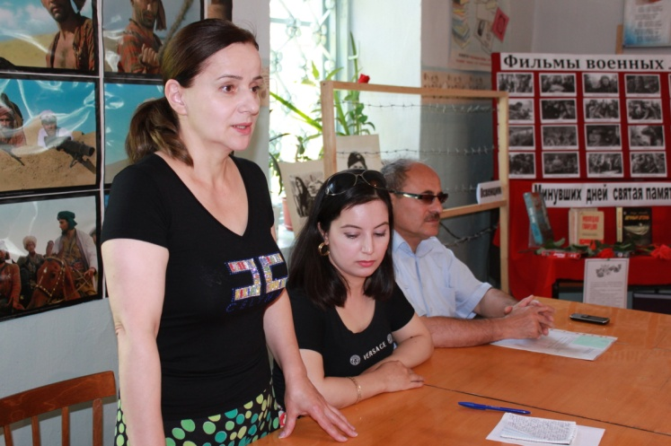22 июня во всех трудовых коллективах рабочий день начался с проведения пятиминутки, в ходе которой руководители учреждений напомнили работникам о скорбной дате в истории отечества и объявили минуту молчания в память о погибших в Великой Отечественной войне 1941-1945 годов.

В читальном зале районной библиотеки прошло мероприятие, приуроченное к этой дате, под названием "Отпылали те страшные годы" В нем приняли участие учащиеся сергокалинского лицея имени Омарла Батырая, воспитанники детской музыкальной школы, а также работники учреждений и организаций.

Открыла мероприятие директор централизованной библиотечной системы района **Замира Омарова**. "Согласно Указу Президента России День памяти и скорби был утвержден именно в эту дату, как напоминание обо всех замученных, погибших и умерших в неволе не только от рук фашистов, но и от голода. В этот памятный и скорбный день в России и во многих других странах, которые в 1941-1945 годах принимали участие в военных действиях, приспускают флаги и объявляют минуты молчания" - сказала она в своем выступлении.

Взявший слово заместитель Главы Администрации Сергокалинского района **Баркакади Меджидов** напомнил о том, что свой вклад в Победу внесли и наши земляки. На различных фронтах сражались более 2000 сергокалинцев, более тысячи из них отдали свои жизни за свободу и независимость нашей Родины. "Отношение к памяти погибших на войне - это показатель степени зрелости общества, цивилизованности народа. В умении помнить, любить, дорожить своей историей заключается огромная патриотическая и нравственная сила. В народе говорят, что человек не умирает до тех пор, пока живые помнят о нём. А живые помнят и навечно останутся в народной памяти имена их предков и земляков, погибших за Родину", - отметил в своем выступлении Б.Меджидов.

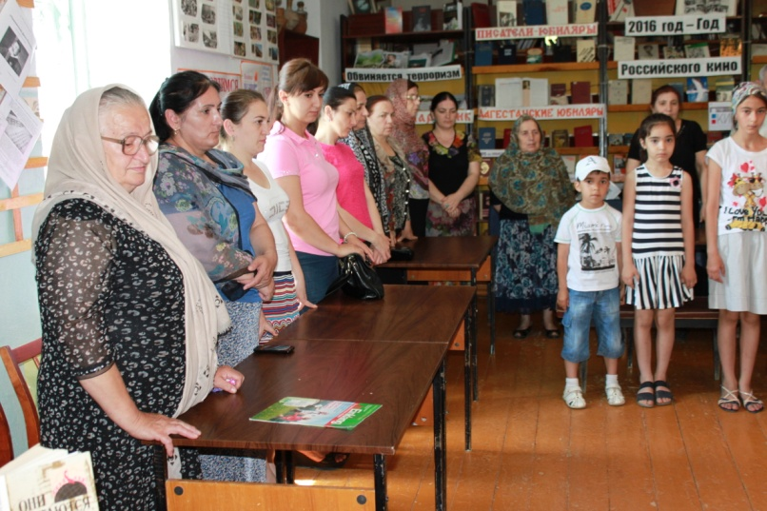Учащиеся лицея и музыкальной школы прочли стихи о войне, а ученик **Алибулат Азизов** порадовал собравшихся стихотворением собственного сочинения, посвященным советским войскам.

Дети также внимательно слушали заведующую юношеской библиотекой **Уздият Абакарову**, которая рассказала о своей матери **Гулаймат Алхасовой** - ветеране ВОВ, заслуженной учительнице ДАССР. Она добровольно ушла на фронт в 17-летнем возрасте и служила в противовоздушном полку, до января 1945 года.

Заведующая детской библиотекой **Зухра Исмаилова** рассказала истории о замученных фашистами героях - пионерах, которые смогли выстоять и не предали свою Родину. Также, на выставке под названием "Минувших дней святая память" устроенной в читальном зале, был представлен материал о них, с которым могли ознакомиться все желающие.

Методист районной библиотеки **Асият Гаджиева** провела среди гостей музыкальную викторину, в ходе которой они должны были отгадать названия звучащих песен военных лет. Так как 2016 год объявлен в стране Годом российского кино, ребята также называли известные им фильмы о войне.

Завершила мероприятие З.Омарова словами о том, что день 22 июня навечно будет отбрасывать нашу память к 1941 году. А значит, и к 9 мая 1945 года. Между двумя датами прочная нить…

**Наш корр.**

**Фото Даудгаджи Даудов.**



Взыскание задолженности по алиментным платежам является одной из самых важных категорий исполнительных производств. Являясь одними из самых распространенных, семейные споры, прежде всего, требуют индивидуально рассмотрения каждой конкретной ситуации и способности находить оптимальные варианты решения возникающих проблем. О проблемах взыскания задолженности по алиментам в Сергокалинском районе нашему корреспонденту рассказал начальник Сергокалинского районного отдела судебных приставов **Абдуллаев Максуд Багаудинович**.

- **Максуд Багаудинович, хотелось начать наш разговор со статистики. Сколько у нас на сегодня должников по алиментным платежам и какая динамика?**

- Если говорить о Сергокалинском районе в целом, то на сегодняшний день на исполнении находятся 55 исполнительных документов на сумму свыше 5-ти млн. рублей, за аналогичный период 2015 года было 50 исполнительных производств. Данный факт говорит об увеличении количества исполнительных производств.

- **Суммы довольно внушительные и сразу напрашивается вопрос. В каком размере по закону должны уплачиваться алименты на содержание несовершеннолетних детей?**

- Размер алиментов, как правило, зависит от заработка родителя и определяется в долевом соотношении. Статья 81 Семейного кодекса РФ гласит, что при отсутствии соглашения об уплате алиментов алименты на несовершеннолетних детей взыскиваются в судебном порядке с их родителей ежемесячно в размере: на одного ребенка - одной четверти, на двух детей - одной трети, на трех и более детей - половины заработка и иного дохода родителей,

- **Какие меры воздействия на должников по алиментным обязательствам применяются судебными приставами - исполнителями в соотношении тех граждан, которые отказываются платить алименты в добровольном порядке?**

- С начала года в Сергокалинском районе 2 человека было привлечено к уголовной ответственности. Есть и классические меры принудительного характера, которые применяются ко всем должникам - вручение официальных предупреждений, взыскание исполнительного сбора, ограничение права на выезд из РФ, арест денежных средств, если мы установим денежные средства на счетах должника, направление исполнительного документа на удержание из заработка, обращение взыскания на имущество и денежные средства.

С начала 2016 года 26 должников по исполнительным производствам мы ограничили в праве выезда из РФ. Данное право довольно эффективно, также мы связываем большие надежды с ФЗ № 340. Данный Федеральный закон разрешает судебному приставу исполнителю устанавливать временное ограничение на пользование должником специальным правом в виде права управления транспортным средством до исполнения им требований исполнительного документа в полном объеме либо до возникновения оснований для отмены такого ограничения. Под эту категорию подпадают, как автомобильные транспортные средства, так и мотоциклы, мопеды, яхты и самолеты. С начала года мы ограничили в данном праве более 15 человек.

- **Существует ли практика при которой должники по алиментам не мужчины, а к примеру женщины?**

- Да, но на данный период времени в Сергокалинском районном отделе отсутствуют исполнительные производства по которым должниками являются женщины.

- **Если говорить в общем, как простому гражданину узнать возбуждено ли в отношении него исполнительное производство и имеется ли у него задолженность?**

- "Банк данных исполнительных производств" позволяет узнать информацию о должниках, как физических лицах, так и юридических лицах. Достаточно внести фамилию и имя человека, название предприятия или номер исполнительного производства и данные о наличии задолженности появятся на экране.

Кроме того, разработано приложение к банку данных исполнительных производств для следующих мобильных устройств: Android, iPhone, и Windows Phone.

Приложение легко найти и установить на соответствующих системах из "магазина" приложений Google Play, из App store на iPhone, набрав в поиске: "ФССП".

Также данной услугой легко воспользоваться в качестве приложения в наиболее популярных социальных сетях.



Недавно команда Сергокалинской СДЮШОР приняла участие на чемпионате Дагестана - отборе на Всероссийские сельские игры. Соревнования проходили по пяти видам спорта: настольному теннису, армрестлингу, волейболу, легкой и тяжелой атлетике.

По армрестлингу наши спортсмены завоевали первые места, это: **Разият Пашаева**, **Руслан Гамидов** и **Альберт Разаков**. Чуть меньше повезло сергокалинской команде настольном теннисе: **Залимхан Муртузалиев,** **Изаура Магомедова**, **Рази-ят Пашаева** и **Руслан Гамидов** стали вторыми призёрами.

Но зато в перетягивании каната они завоевали общекомандное первое месте, по волейболу же - третье.

В награду спортсменам вручили Кубки, медали и грамоты, а те из них, которые стали чемпионами, 15 июля примут участие во Всероссийских сельских играх. Ждем от вас новых успехов.

***П.Аледзиева***

РЕШЕНИЕ

Собрания депутатов муниципального района

"Сергокалинский район"

**№34 от 12.05.2016 г.**

***О внесении изменений и дополнений в Устав муниципального образования "Сергокалинский район"***

С целью приведения Устава муниципального района "Сергокалинский район" в соответствие с изменениями и дополнениями, внесенными Федеральными законами от 22.10.2014 № 315-ФЗ, от 29.12.2014 № 458-ФЗ, 08.03.2015 № 23-ФЗ, от 29.06.2015 № 187-ФЗ, от 29.06.2015 № 204-ФЗ, от 03.11.2015 № 303-ФЗ, от 13.07.2015 № 224-ФЗ, от 15.02.2016 № 17-ФЗ в Федеральный закон от 06.10.2003 N 131-ФЗ "Об общих принципах организации местного самоуправления в Российской Федерации", Собрание депутатов муниципального района "Сергокалинский район" решает:

I. Внести в Устав муниципального образования "Сергокалинский район" следующие изменения и дополнения:

1. В статье 6:

а) часть 1 дополнить пунктом 24.1 в следующей редакции:

"24.1 сохранение, использование и популяризация объектов культурного наследия (памятников истории и культуры), находящихся в собственности муниципального района, охрана объектов культурного наследия (памятников истории и культуры) местного (муниципального) значения, расположенных на территории муниципального района";

б) пункт 16 изложить в следующий редакции:

"16) участие в организации деятельности по сбору (в том числе раздельному сбору), транспортированию, обработке, утилизации, обезвреживанию, захоронению твердых коммунальных отходов на территории муниципального района";

в) пункт 31 изложить в следующий редакции:

"31) обеспечение условий для развития на территории муниципального района физической культуры, школьного спорта и массового спорта, организация проведения официальных физкультурно-оздоровительных и спортивных мероприятий муниципального района";

г) абзац 40 дополнить предложением следующего содержания:

"В этих случаях данные вопросы являются вопросами местного значения муниципального района";

2. Пункт 4 части 3 статьи 16 дополнить словами ", за исключением случаев, если в соответствии со статьей 13 настоящего Федерального закона для преобразования муниципального района требуется получение согласия населения муниципального района, выраженного путем голосования либо на сходах граждан";

3. Часть 4 статьи 27 изложить в следующей редакции:

"4. Депутат Собрания депутатов муниципального района, иное лицо, замещающее муниципальную должность, должны соблюдать ограничения, запреты, исполнять обязанности, которые установлены Федеральным законом от 25 декабря 2008 года № 273-ФЗ "О противодействии коррупции" и другими федеральными законами";

4. В статье 28:

а) часть 2 изложить в следующей редакции:

"2. Полномочия депутата муниципального района, иного лица, замещающего муниципальную должность, прекращаются досрочно в случае несоблюдения ограничений, установленных Федеральным законом от 06.10.2003 года №131-ФЗ.";

б) дополнить частью 5 следующего содержания:

"5. Полномочия депутата Собрания депутатов муниципального района, иного лица, замещающего муниципальную должность, прекращаются досрочно в случае несоблюдения ограничений, запретов, неисполнения обязанностей, установленных Федеральным законом от 25 декабря 2008 года № 273-ФЗ "О противодействии коррупции", Федеральным законом от 3 декабря 2012 года № 230-ФЗ "О контроле за соответствием расходов лиц, замещающих государственные должности, и иных лиц их доходам", Федеральным законом от 7 мая 2013 года № 79-ФЗ "О запрете отдельным категориям лиц открывать и иметь счета (вклады), хранить наличные денежные средства и ценности в иностранных банках, расположенных за пределами территории Российской Федерации, владеть и (или) пользоваться иностранными финансовыми инструментами";

5. В статье 29:

а) пункт 2 части 7 изложить в следующей редакции:

"2) заниматься предпринимательской деятельностью лично или через доверенных лиц, а также участвовать в управлении хозяйствующим субъектом (за исключением жилищного, жилищно-строительного, гаражного кооперативов, садоводческого, огороднического, дачного потребительских кооперативов, товарищества собственников недвижимости и профсоюза, зарегистрированного в установленном порядке, совета муниципальных образований Республики Дагестан, иных объединений муниципальных образований), если иное не предусмотрено федеральными законами или если в порядке, установленном муниципальным правовым актом в соответствии с федеральными законами и законами Республики Дагестан, ему не поручено участвовать в управлении этой организацией";

б) в части 10: после слов "по гражданскому" дополнить словом ", административному";

в) часть 14 изложить в следующей редакции:

"14. Глава муниципального района, иное лицо, замещающее муниципальную должность, должны соблюдать ограничения, запреты, исполнять обязанности, которые установлены Федеральным законом от 25 декабря 2008 года № 273-ФЗ "О противодействии коррупции" и другими федеральными законами";

г) в части 15 слова "из своего состава" исключить;

6. В статье 30:

а) в пункте 19 слова "по согласованию с Собранием депутатов" исключить;

б) часть 1 дополнить пунктом 30 следующего содержания:

"30) определяет орган местного самоуправления, уполномоченный на осуществление полномочий в сфере муниципальночастного партнерства в соответствии с Федеральным законом от 13.07.2015 № 224-ФЗ "О государственно-частном партнерстве, муниципальночастном партнерстве в Российской Федерации и внесении изменений в отдельные законодательные акты Российской Федерации";

7. Статью 31 дополнить частью 2.1 следующего содержания:

"2.1. Полномочия Главы муниципального района, прекращаются досрочно в случае несоблюдения ограничений, запретов, неисполнения обязанностей, установленных Федеральным законом от 25 декабря 2008 года № 273-ФЗ "О противодействии коррупции", Федеральным законом от 3 декабря 2012 года № 230-ФЗ "О контроле за соответствием расходов лиц, замещающих государственные должности, и иных лиц их доходам", Федеральным законом от 7 мая 2013 года № 79-ФЗ "О запрете отдельным категориям лиц открывать и иметь счета (вклады), хранить наличные денежные средства и ценности в иностранных банках, расположенных за пределами территории Российской Федерации, владеть и (или) пользоваться иностранными финансовыми инструментами";

8. В абзаце первом части 3 статьи 33 слова "по согласованию с Собранием депутатов" исключить;

9. Часть 1 статьи 46 дополнить абзацем следующего содержания:

"Глава муниципального района, исполняющий полномочия главы местной администрации, имеет право отклонить указанное решение. В этом случае решение в течение 10 дней возвращается в Собрание депутатов с мотивированным обоснованием его отклонения либо с предложениями о внесении в него изменений и дополнений. Если Глава муниципального района отклонить решение, оно вновь рассматривается Собранием депутатов. Если при повторном рассмотрении названное решение будет одобрено в ранее принятой редакции большинством не менее двумя третями голосами от установленной численности депутатов Собрания депутатов, оно подлежит подписанию Главой муниципального района в течение семи дней и опубликованию или обнародованию";

10. Абзац 1 части 5 статьи 53 изложить в новой редакции:

"5. Проект местного бюджета, решение об утверждении местного бюджета, годовой отчет о его исполнении, ежеквартальные сведения о ходе исполнения местного бюджета и о численности муниципальных служащих органов местного самоуправления, работников муниципальных учреждений с указанием фактических расходов на оплату их труда подлежат официальному опубликованию";

11. В абзаце 1 части 3 статьи 58 слова "затрат на их денежное содержание" заменить словами "расходов на оплату их труда";

12. Пункт 2 части 1 статьи 69 изложить в новой редакции:

"2) совершения указанным должностным лицом местного самоуправления действий, в том числе издания им правового акта, не носящего нормативного характера, влекущих нарушение прав и свобод человека и гражданина, угрозу единству и территориальной целостности Российской Федерации, национальной безопасности Российской Федерации и ее обороноспособности, единству правового и экономического пространства Российской Федерации, нецелевое использование межбюджетных трансфертов, имеющих целевое назначение, бюджетных кредитов, нарушение условий предоставления межбюджетных трансфертов, бюджетных кредитов, полученных из других бюджетов бюджетной системы Российской Федерации, если это установлено соответствующим судом, а указанное должностное лицо не приняло в пределах своих полномочий мер по исполнению решения суда".

II. Утвердить актуальную редакцию измененных статей Устава МО "Сергокалинский район".

III. Главе муниципального района в порядке, установленном федеральным законом от 21.07.2005г. №97-ФЗ "О государственной регистрации уставов муниципальных образований", представить изменения и дополнения в Устав МР "Сергокалинский район" на государственную регистрацию в Управление Минюста России по РД.

IV. Главе муниципального района опубликовать изменения и дополнения в Устав МО "Сергокалинский район" в семидневный срок со дня его поступления с Управления Минюста России по РД.

V. Настоящее решение вступает в силу со дня его официального опубликования, произведенного после его государственной регистрации.

**Глава М. Омаров**



В администрации СП "Село Мюрего", 22 июня состоялось совещание руководителей учреждений и организаций села. Совещание началось с минуты молчания. Участники совещания почтили память погибших в годы Великой Отечественной войны.

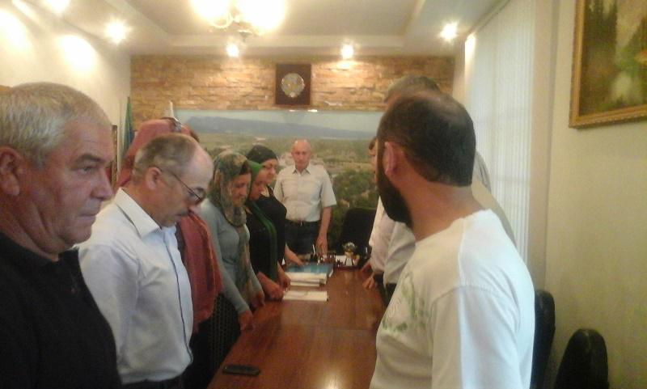Выступившие на совещании глава администрации СП "Село Мюрего" **М.Багомедов**, руководитель аппарата Администрации МР "Сергокалинский район" **М.Алиев**, директор ГУП "Красный Октябрь" **М.Магомедов**, директор МКОУ "Лицей Мюрего" **К.Арсланалиев**, зам. директора по УВР в старших классах **З.Амирарсланова** отметили, что 22 июня - одна из наиболее трагических дат в истории нашей страны, День памяти и скорби для тех, кто пережил и выжил, для детей, внуков, правнуков миллионов солдат, что отдали жизнь за мир, в котором мы сегодня живем. 22 июня в 4 часа утра началась самая разрушительная, жестокая и кровопролитная из всех войн, когда-либо прошедших на на-шей планете - Великая Отечественная война. На защиту Родины встал весь народ. Война длилась 1418 дней и ночей. СССР потерял около 27 миллионов человек. Мы по праву гордимся тем, что в достижении великой Победы над фашизмом свой вклад внесли более 380 мюрегинцев, мужественно сражаясь на фронтах Великой Отечественной войны. Многие сельчане отдали жизнь за независимость нашей Родины. Сегодня мы отдаем долг памяти и признательности тем, кто принял на себя первый удар врага, кто не дожил до светлого Дня Победы, но верил в него, принимая неравный бой с фашистами.

Было отмечено, что необходимо усилить патриотическое воспитание подрастающего поколения, как будущих защитников отечества, путем приобщения к памятным мероприятиям в честь тех, кто в свое время сражался за Родину, чтобы память о тех грозных годах навсегда осталась в сердцах.

Глава администрации СП "Село Мюрего" М. Багомедов отметил, что в трудовых коллективах села 22 июня провели пятиминутки, в ходе которой руководители учреждений проинформировали работников о скорбной дате в истории отечества и объявили ми-нуту молчания в память о погибших в ВОВ 1941-1945 г.г.

**Тlинтlси ва бугаси пагьмула гlялим**

Исторический гlилмуртала доктор, профессор, гlилмула урибси хlянчизар Хlямид Хlямидович Гlусмановла гьуни дебали къантlсили бетаурсири, амма сунела адаб-хlяяла пергер къиликъунира, гlибратли диубти баркьудлумира ва сунени делкlунти гlилмула дахъал хlянчурбира хlясибли дебали давлачебсилира сабухъчебсилира бетаурсири. Тlинтlси ва дахъал шалубарси сабри Хl.Хl.Гlусмановла гlилмула масъултала авид, мурхьсири илала пикрумала ва баркьудлумала бетуц. Сунени касибси санигlят хlясибли дебали пагьмучевси гlялим-историк Хlямид Хlямидовичли делкlунтири ва Москвализирра, Мяхlячкъалализирра, цархlилти шагьуртазирра кадяхъибтири Дагъиста халкьла историяличила, гlямру-яшавла шуртlрачила, хозяйствола ва политикала суалтачила даршличирра имцlали мягlничерти гlилмула хlянчурби. Илдала лугlилизи кадурхар ишди чедетаибти ва хьулчилидиубти халати жузи (монографияби): «Социально-экономическое развитие дагестанского доколхозного аула» (Москва,l965г.), «Аграрные отношения в Дагестане в период строительства социализма» (Махачкала, l970г.), «Коллективизация сельского хозяйства в Дагестане» (Махачкала, l96lг.), «Генезис капитализма в сельском хозяйстве Дагестана» (Москва, l984г.) ва цархlилти. Амма историяла масъултачивад Хlямид Хlямидович халаси иштяхlличил ва гъираличил пикриикlусири ва лукlусири философияла, социологияла, экономикала, рухlла культурала, литературала ва цархlилти гlилмуртала масъултачилара. Ишаб бурес чебиркур Хlямид Хlямидовичли сабри Дагъиста филиалла историяла мезла ва литературала Институтлизиб социологияла цаибси сектор акlахъубси ва бузесаибси.

Иш макьалализиб къантl-къантlли гьанбуршиехlе Хlямид Хlямидовичли даргала рухlла культураличила ва литератураличила делкlунти гlилмула хlянчурбачила, илини цаладяхъибти даргала поэтунала произведениебала сборникуначила; урус мезличирад дарган мезличи шурдатурли халкьла урга тlинтlдарибти пергер произведениебачила. Илис гьалар Хlямид Хlямидовичла биографиялизирад ца-чумал баян.

Хl.Хl.Гlусманов акlубсири l928 ибил дусла майла авличив Хlурхъила шилизив бузерила адаб-хlяяла къиликъунира чихъли кьиматла дируси ва чекабизурли дузахъуси хъалибарглизив. Хlямидра илала виштlал узи Гlисара биштlали лебай дудеш вебкlибсири. Цlуръабиубти уршби абикьес, илдас бархьси ва хlялалси бяркъ бедес халаси хlяракат бариб шила школализир учительницали рузуси неш Патlиматли.

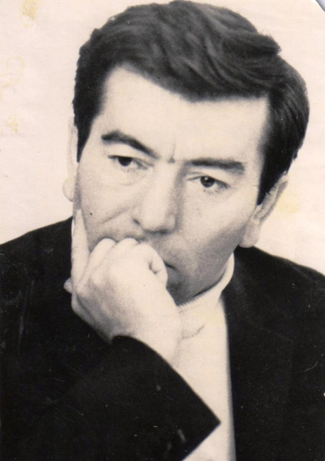

Камси замана Хlямид калунсири Буйнакъскла детдомлизив. Лебилра халкьлисра улкалисра дебали къиянти дявтала дусмазив Хlямид учlусири Сергокъалала педучилищелизив ва l946 ибили дуслизиб бегlла черяхlти кьиматуначил таманаиб. l946-l950 ибти дусмазив учlиб ва чедибдешличил таманаиб Дагъиста педагогический факультет.

Илала гlергъи Хlямид Хlямидовичли сунела гlямрула лерилра бурхlни Дагъиста филиалла историяла, мезла ва литературала Институтличил дархдасахъун. Ишав l95l ибил дуслизив аспирантличивад вехlихьили l965 ибил дуслизив 36 дусла гlямруличив исторический гlилмула доктор ветаур; младший научный хlянчизарличивад вехlихьили Институтла директорла заместитель ва социалогияла секторла заведующий ветаур. 40-50 ибти дусмазиб бучlути гlяхlцад студентунасван, Хlямидлисра чебуркъубсири бузерила ва гlилмула хlянчиличи жявли вехlихьес. l947-l948 ибти дусмазиб Дагъиста пединститутла студент Хlямид Гlусманов корректорли узусири Даггизлизив ва Дагучпедгизлизив; l950-l952 ибти дусмазив – Дагъиста радиокомитетлизив дарган мезла передачала редакторли; l952 ибил дуслизиб дурабулхъес бехlбихьибси даргала альманах «Гьалмагъдешла» цаибси жавабла редакторли; l953-l960 ибти дусмазив Хlямид Хlямидович ил альманахла редакцияла член сайри.

Пагьмучевси ва бузериличи дигичевси Хlямид Хlямидович жявли вехlихьибсири гlилмула хlянчиличира.

Ишаб бурес гlягlнили саби Хlурхъила шилизибадти машгьурти гlялимти Мяхlяммад Тlалхlятли, Башир Тlалхlятли, Бига Будайчиевли l869-l888 ибти дусмазир Батирайла гlяхlцад далуйтала белкlани дарибтири; l896 ибил дуслизиб белкlунси «Хюрклинский язык» бикlуси П.К.Усларла пергер жузлизи бегl гьалар кадяхъибтири Батирайла хlябал далайла текстуни. Дагъиста гlялимтани, поэтунани ва цархlилтани дебали чихъли кьиматладирули Батирайла далуйти, 20-ибти дусмачибад бехlбихьили халаси хlянчи барибсири машбгьурси поэтла гlямру-яшавла шуртlри белгидарес, илала творчествола давла баргес, бучес, ахтардибарес ва тlинтlбарес.

Батирайла далуйтала цаибси сборник цалабяхъибсири Сягlид Мяхlяммадович Гlямаровли ва «Хlурхъила далуйти – Гlямарла Батирайлара цархlилталара» ибси уличил l928 ибил дуслизиб гlяжамла хатlличил дарган мезличил ll00 экземплярла тиражличил дураибсири. Сборниклизи кадерхуртири l00 далай.

Батирайла далуйтас гlяшси икрам бируси ва уркlиличир далуси Хlямид Хlямидович Гlусмановли хlядурбариб ва l954 ибил дуслизиб 2500 экземплярла тиражличил дураиб «Далуйти» бикlуси Батирайла кlиэсил сборник. Батирайла далуйтала жуз кlинайсра кабяхънилис сабабли диубти гlяхlцад шуртlри лертири. Илдазирад бекlлидиубти ишди сари: 3- ибти дусмазир дигубли агардарибтири гlярабла хатlличил делкlунти дахъал жузи. Ил багьандан ил жуз баргес гьамадли ахlенри. Амма ил баргибтазибад камли сабри гlяжамла хатlличил делкlунти Батирайла далуйти делчlес бажардибиркутира.

Батирайла лерилра далуйти Хlямид Хlямидовичли дутlиб хlябал жураличи: гъабзадешличила, дигайличила ва сунела гlямруличила ва илгъуна гьабгlергъидешличил каргьур илди сборниклизи. Хlямид Хlямидовичли пикрибарибси тяхlярличил каргьурти сари гlергъити дусмазир дурадухъунти Батирайла далуйтала сборникуни, l989 ибил дуслизиб кабяхъибсила дурарад.

Хlямид Хlямидовичли халаси хlянчи барибсири Батирайла далуйти кадяхъесцун ахlенну, машгьурси поэтла гlямрула гьуни ва творчествола шуртlри ахтардидарес ва белгидаресра.

Хl.Хl.Гlусмановли хlядурбарибси Батирайла далуйтала жуз бехlбирхьули саби даргала поэзияла хала дудешла гlямру-яшавличила мягlничерти баянти ва творчестволичила мурхьти пикруми духlнадуцибти къантlси гьалагъайличил. Ил гьалагъайлизив Хl.Хl.Гlусманов викlули сай: «Батирайла тlама адамти гlямруличи, амъурти дигайличи, адамсун хlериэс ихтиюрти сархес багьанданси дявиличи жибикlули, къиянна адамтала ургаб мурталра зайбикlусири. Тяп ил багьандан сай нушаб гьаннара Батирай дигахъуси, гьигь тlашаили илала далуйтачи лехlихъути».

Батирайла гlямруличила, илини нушаб батурси рухlла культурала давлаличила чебетаахъили ва тlинтlли бурили саби l959 ибил дуслизиб дурабухъунси «Гьалмагъдеш» альманахла хlябэсил номерлизи кабяхъибси Хl.Хl.Гlусмановла «Гlямарла Батирай» бикlуси гlилмула пергер очерклизиб.

Хl.Хlямидовичли Батирайличи ва илала далуйтачилцун ахlенри сунела пикри бяхlчиаибси. Баягъи ит l954 ибил дуслизиб дарган мезличил дурабухъунсири Хl.Хl.Гlусмановли хlядурбарибси даргала машгьурси поэт Гlязиз Иминагаевла назмурала жуз. Жузла 3-4-ибти бяхlяназиб леб поэтла гlямруличила ва творчестволичила белкlунси гьалагъайра.

l958 ибил дуслизиб дурабухъунси «Гьалмагъдешла» хlябъибил номерла l2-l33 ибти бяхlянази кабяхъили саби Хl.Хl.Гlусмановла «Даргала халкьла мухlлила творчество» бикlуси пергер очерк. Илизиб гьаргбарили саби фольклор акlнила ва чеахъбикlнила история, чебаахъили саби рухlла культурализиб фольклорла мер, бурили саби историяла масъулти белгидирнилизиб фольклорла кьадриличила. Чебетаахъили бурили саби даргала фольклорличила, илала журабачила – далуйтачила, хабуртачила, буралабачила, багьирабачила.

l966 ибил дусличивад l978 ибил дусличи бикайчи наб кьадарбиубсири Хlямид Хlямидовичличил варх социологияла секторлизив ца кабинетлизив узес. Наб дила халал узиван вируси Хlямид Хlямидовичла хlял-тlабигlятла пергер къиликъуназибад ца сабри жура-журала собраниебачив виаб, гlилмула декlар-декlарти конференциябачив виаб гъайулхъухlели, илкьяйдали сунела гlилмула хlянчурбазивра – гьар чинавалра сунела пикри, сунес якьинси ва сай вирхуси секlайчила урехи агарли дакlу-гьаргли бархьаначи бурни.

20-30 ибти дусмачирад дехlдихьили халкь-урга дебали тlинтlдарибтири революциялис гьалабси манзиллизиб Дагъиста халкьанала белкl-белчl лебси ахlенри, илдани белкlес-белчlес балуси ахlенри ибти хатlалати гьанбикуни. Илдигъунти балу-балули Дагъиста халкьла рухlла культурала история ургlеббирахъути гьанбикуни урдирхъули Хlямид Хlямидовичли сунела l958 ибил дуслизиб кабяхъибси «Даргала халкьла мухlлила творчество» бикlуси пергер статьялизиб бурибсири: «Цацабехl гьабкьяти адамтани нешла мезла белкl акlахъес дахъал къайгъни дирутири. Ил мурадли илдани гlярабла алфавит дарган мезличи ва Дагъиста цархlилти мезаначи балбикахъибсири. Илкьяйдали гlяжам белкl акlубсири…»

l970 ибил дуслизиб дурабухъунсири социологияла секторла хlянчизартани делкlунти макьалабала «Социологический сборник» бикlуси бабза жуз. Жузла жавабла редактор сайри социологияла секторла заведующий Хl.Хl.Гlусманов. Ил сборниклизи Хlямид Хlямидовичли каберхахъурсири «Дагъиста халкьанала белкl кабилзни ва гьалабяхl башни» бикlуси дила халаси макьалара. Дагъиста халкьла белкl-белчlла историяличила делкlунти ил ва цархlилти дила макьалабала бухlнабуц, пикруми ва бетуц Хlямид Хlямидовичли урехи агарли Дагъиста партияла обкомлизир, КГБ-лизир ва цархlилти мераначир гlердуциб ва устадешличил мардариб.

Хl.Хl.Гlусмановли литературно-критикалатира чумал макьала делкlунтири. Илдазибад ца «Даргала альманахличила пикруми» бикlуси пергер макьала кабяхъибсири l952 ибил дуслизиб дурабухъунси «Гьалмагъдешла» кlиэсил номерлизи. Ил макьалализиб литературоведческий анализ барили саби l95l ибил дуслизиб дурабухъунси даргала альманахлизи кадяхъибти Камал Ибашевла, Сайгид Гlябдуллаевла, Рашид Рашидовла, Гlяхlмадхан Абубакарла ва цархlилти даргала поэтунала ва писательтала произведениебала, илкьяйдали чедаахъили сари илди произведениебала чедетаибдешунира нукьсандешунира.

l953 ибил дуслизиб дурабухъунси «Гьалмагъдешла» шуэсил номерлизи кабяхъили саби баягъи ил дуслизиб дурабухъунси даргала поэт Кьурбан Мяхlяммадовла «Дурхlнас» бикlуси далуйтала жузличила Хlямид Хlямидовичли белкlунси макьала-рецензия. Илизир чедаахъили сари чули бухlнабуцибси мягlна гьаргбарни хlясибли ва художествола устадешличил каргьни хlясибли Кьурбанна произведениебала гьарбизуни ва гьархlебизуни. Жузлизир лерти хатlабачила Хlямид Хlямидовичли ишкьяйда белкlунсири: «Илдигъунти хатlаби хlейгести сари сборник дурхlнас багъишлабарибси биъни багьандан. Илизир гьар се-секlал таманни чедетаахъили диэс, аргъестили ва гlячихътили диэс гlягlнитири».

Хlера, илкьяйдали Хl.Хl.Гlусмановли кумекбирусири даргала литература гьалабяхl башуси ва чеахъбикlуси манзиллизиб.

Хlямид Хlямидович пагьмукар переводчикра сайри. Илини А.С.Пушкинна ва цархlилтала гlяхlцад произведениеби урус мезличирад дарган мезличи шурдатуртири. Ишаб бурес гlягlнили саби, Хl.Хl.Гlусмановли дебали гlяхlил далутири даргала ва урусла мезани.

l949 ибил дуслизиб Даггизлизиб дарган мезличил дураибсири А.С.Пушкинна «Чердикlибти произведениеби» бикlуси сборник. Илизи кадерхахъурли сари Хl.Хl.Гlусмановли, Р.Рашидовли, М.Агалархановли, Х.Сулайбановли, С.Гlябдуллевли урус мезличирад дарган мезличи шурдатурти А.С.Пушкинна 27 произведение. Илизирад Хl.Хl.Гlусмановли шурдатурли сари «Стёпка Разинничила далай», «Наполеон ва черногорецуни», «Анчар», «Цыганти», «Хlу дигули вираси, дигайра диши хlергар», «Ну левли маручlуд хlу, исбагьи» бикlути урегал произведение.

l954 ибил дуслизиб дурабухъунси альманах «Гьалмагъдешла» гехlъибил номерла 62-l59 ибти бяхlянази кабяхъили саби Хl.Хl.Гlусмановли урус мезличибад дарган мезличи шурбатурси Юлиус Фучикла «Кавшес гьалаб бурибси гъай» («Репортаж с петлей на шее») бикlуси пергер повесть.

Хlера, илкьяйдали профессор Хlямид Хlямидович Гlусманов гьар шайчивад пагьмучевси гlялим, пергер дубурлан адам вирусири. Ил багьандан Хlямид Хlямидовичла уркlигьаргти гьалмагъуни ва ил дигахъути адамти бахъал бири ва гьаннара леб.

**Макьала Амирхан Гlисаевли l998 ибил дуслизиб «Замана» газетализи кабяхъибси, Сергокъалализив хlерируси Гlялибей Гlелибековли гьалабихьибси саби**

**Суратлизив: Хl. Хl. Гlусманов**

**Машгьурси хъулри лушан**

Мяхlяммадгlяли Кьицlадаев акlубси сай Къяба-Даргала уркlили бетаурси Сергокъалала районна Убяхl Мулебкlила шилизив 1944-ибил дусла декабрь базлизив. Илала дурхlядеш ардякьунтири кьяркьти дургъбала гlеларти дусмазир. 1958-ибил дуслизиб Мяхlяммадгlялини сунела зилантачил барх Убяхl Мулебкlила верхlел дусла школа таманбарили гlергъи, Каспийск шагьарла хъулри лушанти хlядурбируси цаибил профтехучилищелизиб белчlуди бехlбихьиб ва ца дусла гlергъи хъараахъур.Машгьурси хъулри лушан ветаэс илала хьулани ва кьасани имцlадиуб.

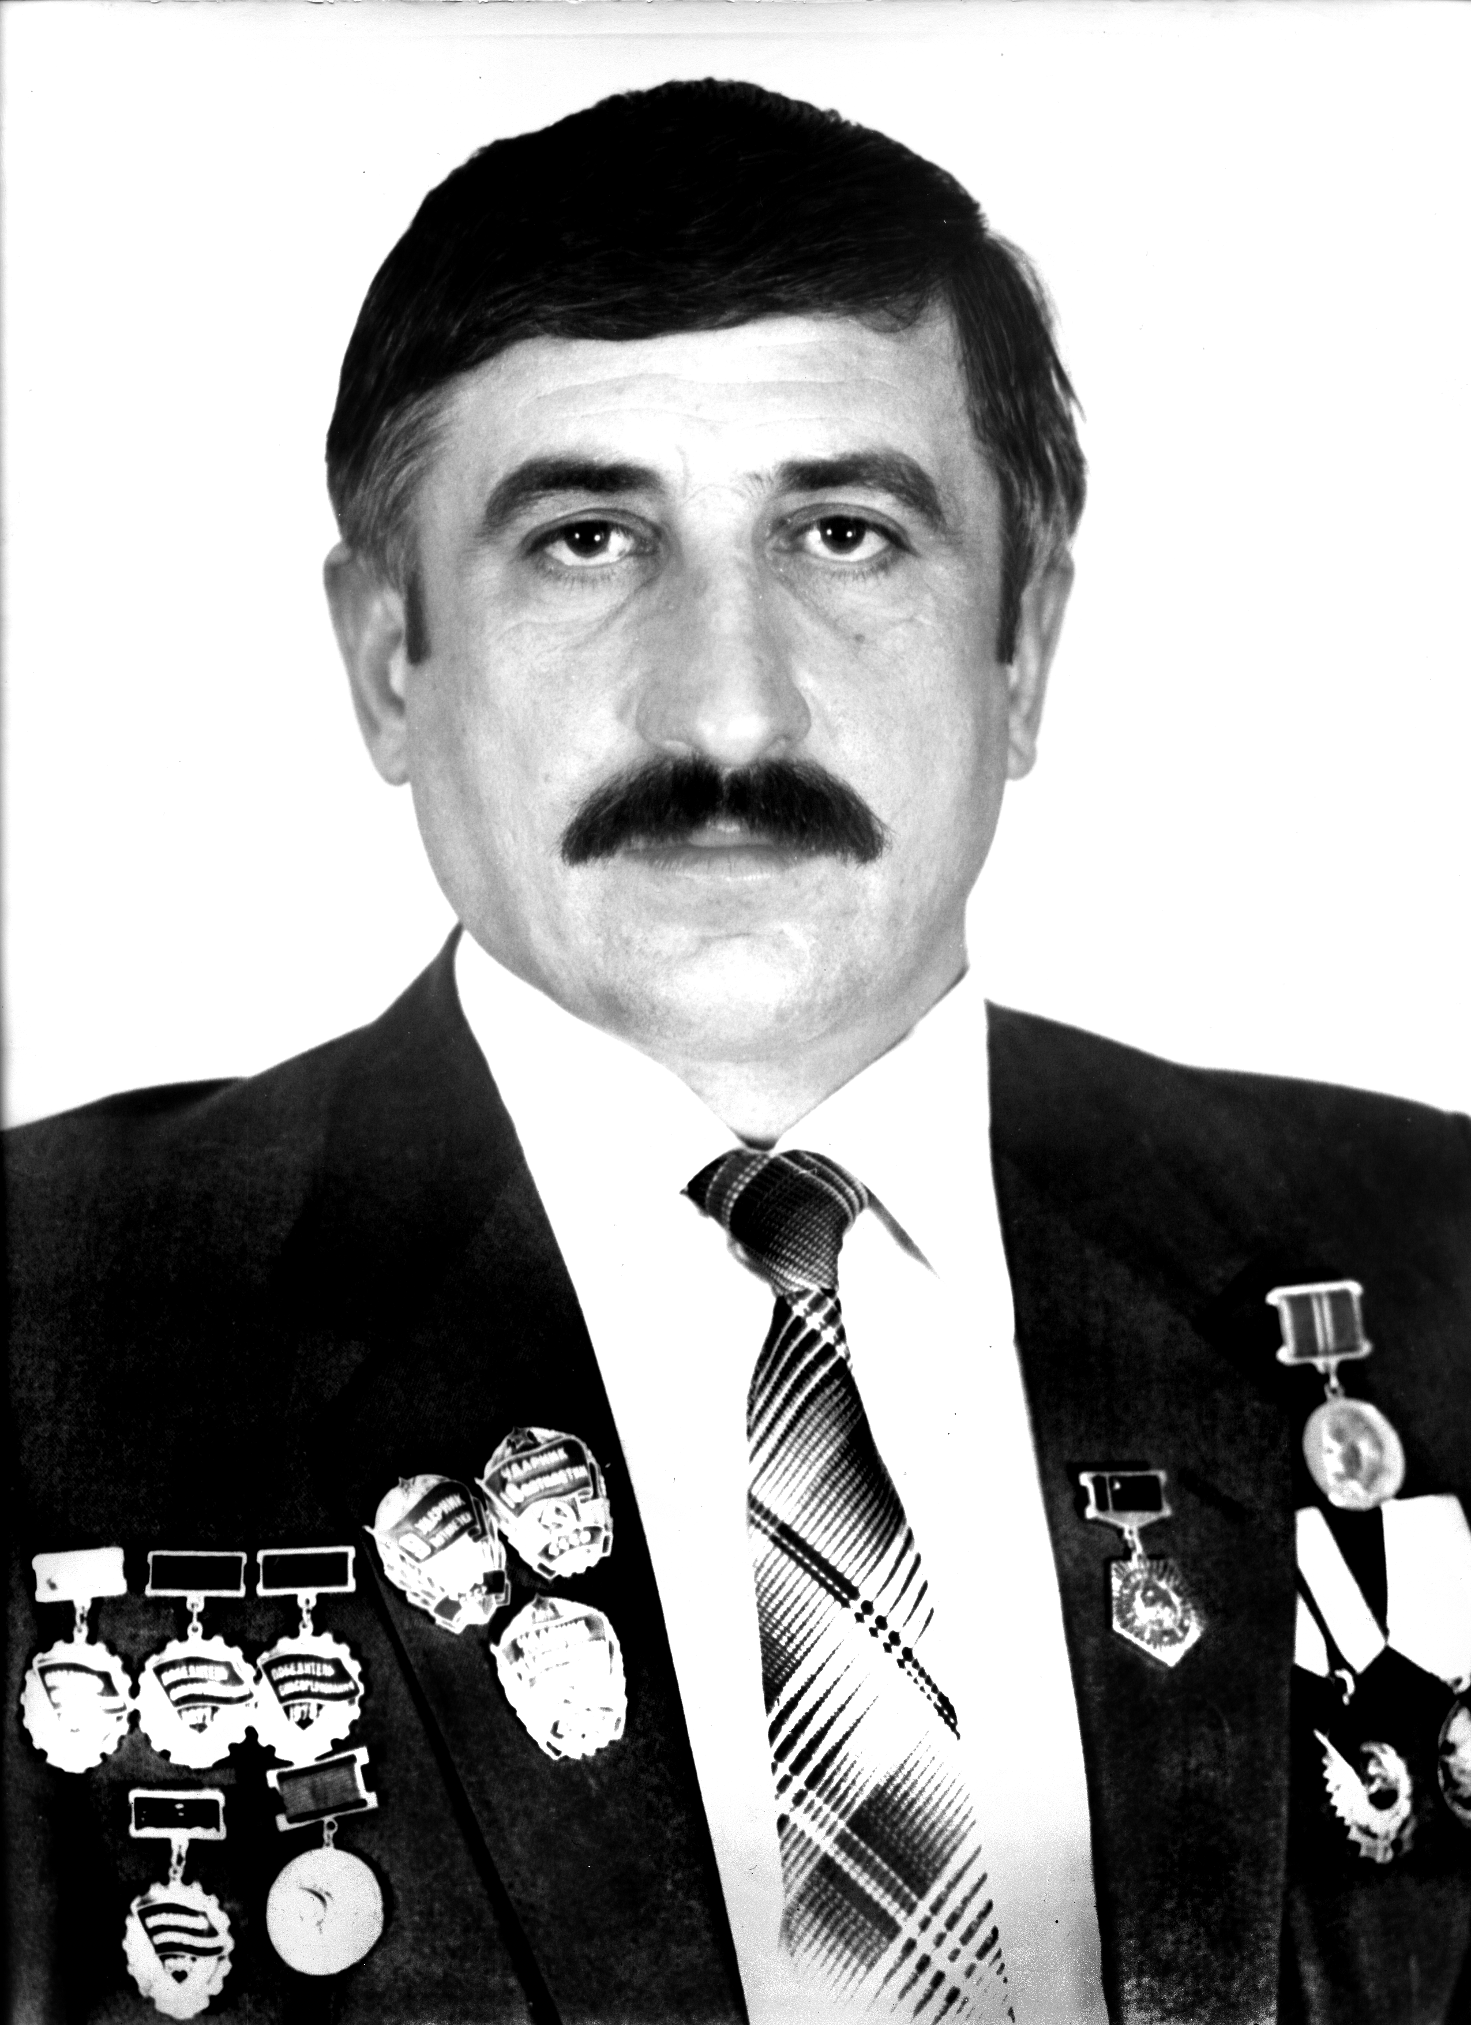

Сунела бузериличи диги Мяхlяммадгlялини Дагъиста «Дагъпромобъединениела» 1-ибил СМУ-лизиб чебаахъиб. Дахъал хlедуралра илини дарибти хlянчиличила къантl-къантlли лукlулра.

1965-ибил дуслизиб сунела бузерила устадеш хlисаб дарили илала бригадализи белшахъунсири Дагъиста правительствола юрт. Илала гlергъи сунела бархкьябачил барх белшунсири ЦУМ, кинотеатр «Октябрь», ресторан «Смолян», кlарахъала ва къумукъунала театрти. Дагъистайзив ил ветаурсири цаибил заслуженный строитель ва 3-ибил хlурматла Мяхlячкъалала шагьарла адам. Дурала улкначибад илала гlибрат касес машгьурти хъулри лушанти башутири.

Иш белкl ишди гlергъити назмула тугъачил таманбарес дигулра:

Дявти тамандирулри

Дунъя азадбалтулри,

Хlулбукlрила багьахъес

Акlубсири хlу марли.

Мяхlяммад Идбагла у

Бихьибсири дудешли,

Кlел гъабзаван чейули

Гlяли чебатур нешли.

Дурхlядеш шалгlердухъун

Бара жагьдеш ламдухъун,

Хъулри лушан ветаэс

Хlела уркlи гьуцlбухъун.

Дулай някъба кьуватли

Дузахъули бекl някъби,

Заклис икрамдикlути

Делшунри бахълис хъулри.

Дагъиста хlякимтани

Багьурли хlуни бирни,

Советлис юрт барахъес

Хъарбарибсири марли.

Советла кlялгlялизиб

Гиб хlед хlурматла лишан,

Сунезира белкlунси

«Урибси хъулри лушан».

Мяхlячкъала шагьарла

Аргъили вачарла цlум,

Ахъдешлизи бургъуси

Белшунри шудерхlла ЦУМ.

Улка пашкабехъубла

Чардухъун чумдехlра хlеб,

Хlела някъба барибси

Калун ДГУ-ла герб.

Дагъиста тах шагьарли

Бирули халал пахру,

Хlурматличил калахъун

Кьицlадаев ибси у.

Дагъиста Мяхlячкъала

Болгарияла Смолян,

Кlелра дерхъаб дикlахъес

Барибсири ресторан.

Дурала улкназибад

Баши хlечи гlяхlладли,

Дагъиста машгьурсила

Гlибрат гlебасес или.

Ил хlела михъирличир

Лямцlдикlулри зубарти,

Хlела хlянчила кьимат

Чули ахъли бихlути.

Улка пашкабехъубси

Бакlибхlели замана,

Уркlила тимхъ тlашбизур

Хlебаибкъи замана.

Хlу цайли кахlелахъес

Духlна-Дургlя хlябразив,

Аллагьли гьунивватур

Хlела виштlаси узи.

Хlуша агнила децlли

Берцlиб хlушала рузби,

Тlашаэс хlебирули

Хlулба картlути нургъби.

Мурталра ну улгулра

Чевяхlси Аллагьлизи,

Кlелра хьурадарахъес

Гьалжанала анхълизи.

**Белкlунси – рузила урши Казимбек Рабазанов, Убяхl Мулебкlи**

**Гьардизаб хIела кьасани, ШапигI!**

Деза биаб хIугъунтас

Гьар секIайзиб гьалабтас,

БучIнилизиб гьабкьятас,

ХIяялизиб умутас.

БегIтала уркIи иргъул

Сайри хIу талихIчевси,

ЯхI халал, уркIи чIумал

Сайригу гIякьлучевси.

ГIяялизимахьила урга даражала школализиб ункъли бучIути гIяхIцад дурхIни леб: чучи умутбихьести, чули чус челябкьлализир талихIла гьундури кавдес хIядурти саби илди.

Илдала лугIилизив сай ишдус вецIну цара ибил класс таманиуси пагьмукар ва духуси учIан ШапигI ГIябдулманапов. Илини школализир, районнизир ва республикализир дурадуркIути далдуцуназир жигарла бутIакьяндеш диру. Гьар дус дурадуркIути олимпиадабачирра илини сунела багьудлуми гьаргдирули вирар. Арбякьунси дуслизир декIар-декIарти предметуни хIясибли гьаларти 14 мер сархиб. Ишдусра илини гIяхIцад гьаларти мерани дуциб.

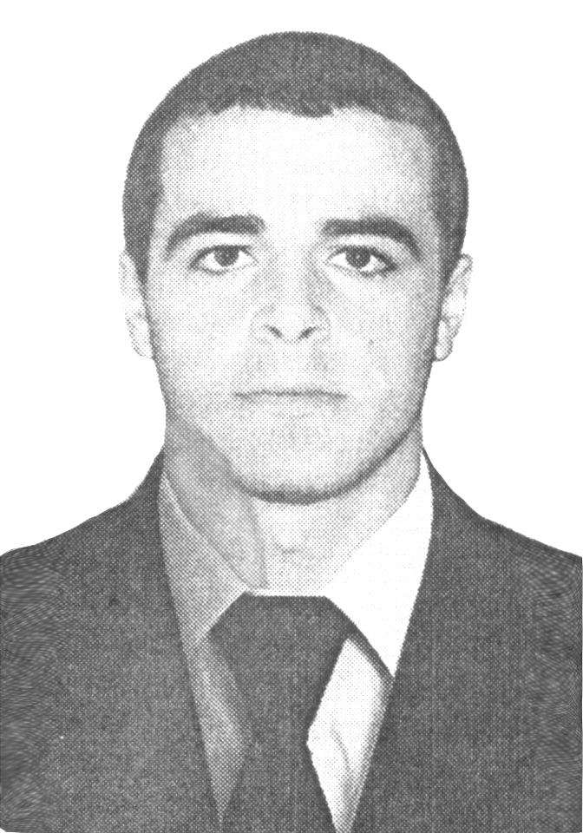

ШапигIлис гIибратлатили уббухъун сунес гьалаб бучIути кIелра узи: Шамил ва Рашид. Илданира гIяхIти кьиматуначил школа таманбарили, гьанна чебяхIси даражала белчIудила заведениебазиб бучIули саби. Ца гьатIи виштIал узи лев ШапигIла – Рабазан. Илра 2-ибил класслизив «5-ла» кьиматуначил учIули сай. ХIера, сегъуна пергер хъалибаргал илдала. Лебилра дурхIни мурхьти багьудлуми касес гьирачебти саби. ГIябдулманаповхъали ункъли бучIнила дурабад, жагати бухъя-зегъаличилти, халатала хIурмат-хатир дарес балути дурхIни саби. Игъбар саби бегIтала алкIу-алкIукад илдигъунти дурхIни алкIнира. Гьайгьайрагу, илди школала пахрули хIебиэсра хIебирар.

Халаси разидешличил гьанбушиб классла руководительница Жалилова Калимат Абулкьасумовнани ШапигIличила: «Рирхулра, ШапигI хIядурикIули сай жягIялла гIямрулизи умутчебли цаибил ганз кацIес – юридический багьуди касес, гIилмуртала ахъанайти чедидяхъес, бахълис мисалли бетаахъурли, гIямрулизиб лайикьси мер буцес».

Илкьяйда бетарниличи школала администрацияли бихьибси бирхауди ШапигIли марбирнира балулра.

Гьардизаб хIела кьасани, ШапигI!

**Рукьият Идрисова,**

**ГIяялизимахьила урга даражала школала дарган мезла учительница**

**Шила бекlлис баркалла**

Гьанналис гьалав ну газетализи лукlули калунси адам ахlенра. Илгъуна гlягlнидешра ахlекlуб. Иш макьалализиб наб бурес дигуси ишгъуна анцlбукьличила саби.

Нушала Сагаси Мугрила шилизиб шин кадукибти турбуни дебали вайси агиличир сари. Буралли, тlулли гачикалра тlярхъи бухъести меранира лер или гьанбиркур. Иличибли имцlали анцlбукьуни дирар шин дугl ардашули, халкьлис даари шилизи кахlедиули. Имцlали чебиркули саби ремонтла хlянчи дурадеркlес. Илди хlянчи детерхахъес халаси къайгъи дакlубиру нушала шила бекl Мяхlяммадов Мухтарли. Мухтарла машинализир мурталра чармара, кlатlара камхlедирар. Сай гьалаикили, халкьла кумекличил диру илини гlягlнити хlянчи.

Май базла ахирличирра, Сагаси Сирагьи шила халкьра, нушала шантира барх дурабухъи заядиубти турбаби дарсдариб, шин цахlнадиркути мерани нясдешлизирад умудариб. Илди хlянчи дирухlели, вайъла уди шиннизи гlелайкили бегl гьалав узиб сай, Мухтар. Гьанна, шилизир лер даарила кьадарла шин. Гьар бархlи, гlянручl ва берхlехъ Мухтар вашар абкес ва гlекlес шилизи дашути шин. Дила пикрили, нушала шила бекl Мухтар хlейаллири, шила халкьлис шин хlедириб или гьанбиркур.

Илала дурабад Мухтарли халаси къайгъи дурабуркlу шилизир гlядлу-зегъа кадизахъес, гьундури къулайси агиличи душес, шантас пайдалати цархlилти хlянчи дарес.

Иш макьалализиб наб баркалла багьахъес дигулра Мухтарлис. Гlуррара халаси ахъри габ хlед хlула шантас гlяхlдешуна иркьахъес.

**Мяхlяммад Гlялиев – Сагаси Мугрила шила ветерантала Советла председатель**

**Редакциялизи кагъар**

**Пикрибухъеси масъала саби**

Нушала шилизиб паркгъуна мер леб шилизибти гьести гlямрула адамти кабиръахъес барибси. Нуша ила савлилизир ихтилатбарес цаладиркули дирехlе. Ца бархlи ила вакlили леври гьав-ув хlекlибси Идирисла урши Гlябдусалам.

- Ягъари, - викlар ил набзи газетализи лукlан адам сайрину, белкlенгу нушала шилизив монтёр агниличила ца макьала. Монтёр агарли шилизив асухlебирусив, гьатlи?

Гьарилтани хутlлизиб вяшбикlес балуси ахlен я асухlебируси ахlен. Ил дебали урехиласи секlал саби. Хlяжатдеш биубхlели чичи дугьаилзусив адам? Шилизиб леб ил шайчиб ункъли секlал балути, амма чус алапа агарли илдас бузес дигули ахlен. Илгъуна секlайчила шила администрацияла хlякимти пикрибухъи дигахъира.

**Ч.Багьаудинов, Кичихlямрила ши**